Поисковые методы

Одномерный поиск
Универсального метода поиска минимума функции одной переменной быть не может, так как всегда можно придумать функцию, для которой метод не работает. Хорошо разработаны методы для унимодальных функций (с одним минимумом на отрезке).

Унимодальные функции

Унимодальные функции на отрезке [a, b] обладают следующим свойством (рис. 1):

Для любых x₁, x₂ из [a, b] (x₁ < x₂), если f(x₁) < f(x₂), то
.
Если, наоборот, f(x₂) < f(x₁), то
.
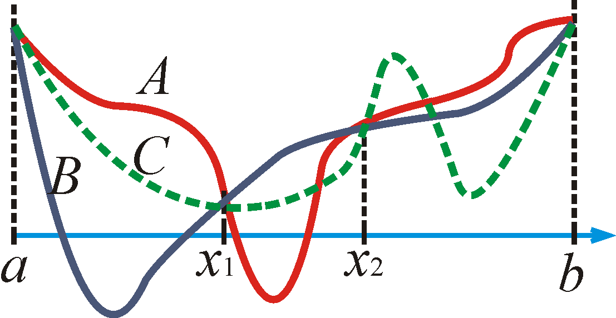
Рис. 1. Сужение интервала при поиске минимума унимодальной функции. Если f(x₁) < f(x₂), то минимум может быть на отрезке [x₁, x₂] (кривая A) или на отрезке [a, x₁] (кривая B). На отрезке же [x₂, b] минимума быть не может, так как иначе получится, что функция f(x) уже не унимодальная и у неё на отрезке [a, b] больше одного минимума (кривая C). Поэтому в результате измерения в точках x₁ и x₂ интервал поиска сужается с [a, b] до [a, x₂].

Пусть надо найти минимум унимодальной функции f(x) на отрезке [a, b], при этом допускается сделать N измерений.
Если точки, где проводятся измерения, расположить равномерно (рис. 2), то после N измерений длина интервала, в котором находится минимум, равна:
.
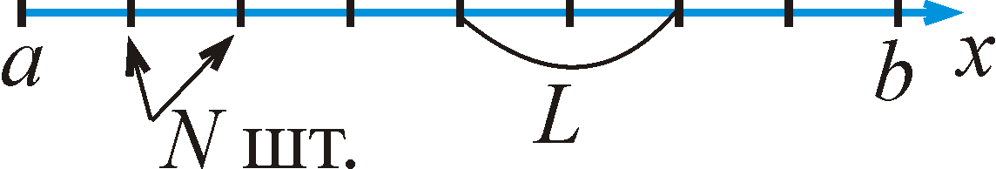
Рис. 2. Равномерное расположение точек для измерения значений функции f(x).

Ускорить поиск минимума можно методом дихотомии.

Метод дихотомии
Берутся две точки примерно в середине интервала, отстоящие друг о друга на расстояние ε (рис. 3):
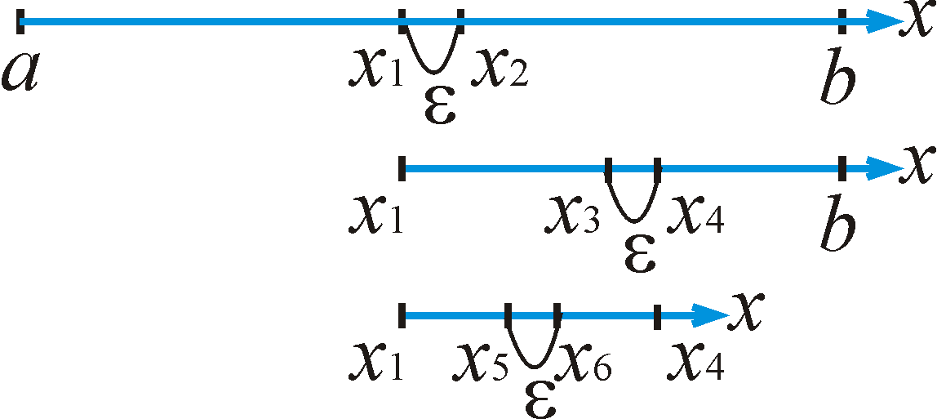
Рис. 3. Схема метода дихотомии.
После двух измерений (в точках x₁ и x₂) вместо первоначального интервала L₀ = b – a длина интервала для поиска минимума станет равна
.
Повторив эту процедуру (разместив примерно на середине точки x₃ и x₄ и проведя в них измерения значения функции f(x)), получим, что в результате четырёх измерений длина интервала стала равна
.
В результате N измерений интервал поиска минимума сокращается до величины
.
Очевидно, метод дихотомии намного эффективнее равномерного расположения точек на интервале [a, b]. Интервал после N измерений сокращается примерно в 1,4^{N} раз.

Как можно ещё повысить эффективность поиска минимума? Хотелось бы, чтобы на каждой следующей итерации бралась одна из точек из предыдущей итерации, чтобы меньше пересчитывать значения функции. На этом основан метод золотого сечения.

Метод золотого сечения
Схема такого метода приведена на рис. 4. Точка x₂ из первой итерации используется и во второй итерации и значение функции в ней пересчитывать уже не нужно. Аналогично, точка x₃ из второй итерации используется в третьей итерации.

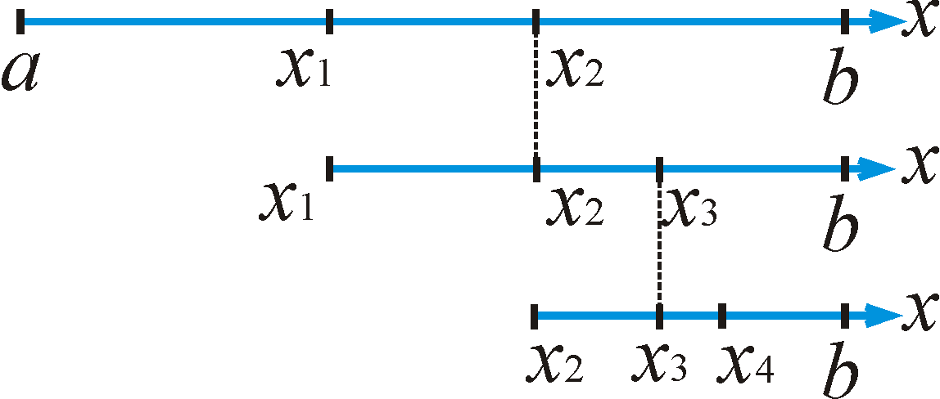
Рис. 4. Схема метода золотого сечения.
Возникает вопрос: как выбрать точки x₁ и x₂? Если выбрать их близко к краям, то алгоритм будет работать медленно, интервал почти не сократится. Если выбрать их далеко от краёв, близко к центру, то интервал сократится почти в два раза, но на следующей итерации интервал почти не сократится. Значит надо, чтобы на каждой итерации интервал сокращался одинаково (рис. 5).
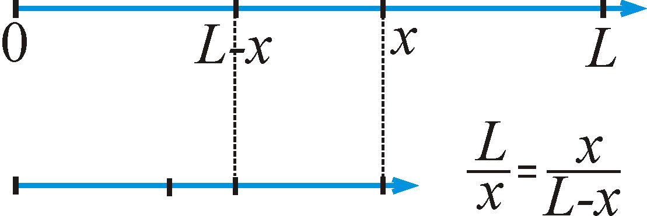
Рис. 5. Равномерное сокращение интервала в методе золотого сечения (отношение всего интервала к большему подынтервалу на первой итерации равно отношению всего интервала к большему подынтервалу на второй итерации).
Согласно рис. 5, интервал сокращается равномерно, если
.
Это означает, что x ≈ 0,618L ≈ L/1,618. Интервал после N измерений сокращается примерно в 1,618^{N} раз, что эффективнее метода дихотомии.

Метод Фибоначчи
Зачем на последней итерации сокращать интервал в 1,618 раз, если дальнейших измерений не будет и тогда можно сократить интервал почти в два раза, как в методе дихотомии (рис. 6)?
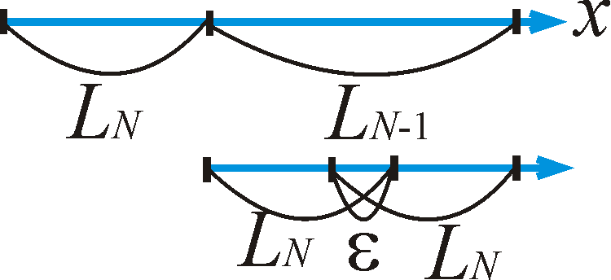
Рис. 6. Схема метода Фибоначчи.
Тогда, если заранее знать число измерений N (например, оно определяется бюджетом на один эксперимент), то интервалы на последней и предпоследней итерациях связаны соотношением:
.
Для остальных же итераций интервалы определяются суммированием подинтервалов:

То есть после проведения N измерений интервал сокращается по следующему закону:
.

Задание на лабораторную работу
Дана целевая функция (у каждого варианта своя).
Нужно найти минимум с заданной точностью Δ методами дихотомии и золотого сечения. Убедиться, что в методе золотого сечения требуется сделать меньше вычислений целевой функции, чем в методе дихотомии.
Затем нужно найти минимум методом Фибоначчи, чтобы в нём выполнилось столько же измерений, сколько и в методе золотого сечения. Убедиться, что при этом в методе Фибоначчи достигается точность, лучшая, чем у золотого сечения.

Целевые функции

